Bài 1 :

**CREATE** **TABLE** product (

id **INT** **PRIMARY** **KEY** **AUTO_INCREMENT**,

full_name **VARCHAR**(255),

price **FLOAT**,

created_at **DATETIME**

)

Bài 2:

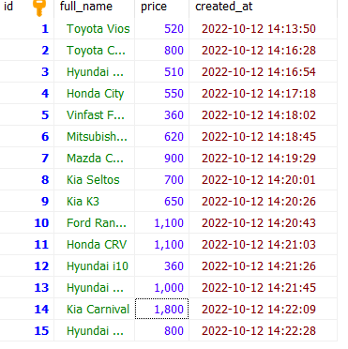

3. Viết câu lệnh lấy ra các sản phẩm có giá tiền > 115 triệu

**SELECT** * **FROM** product **WHERE** price > 115

4. Viết câu lệnh lấy ra các sản phẩm có chứa chữ ‘k’

**SELECT** * **FROM** product **WHERE** full_name **LIKE** '%k%'

5.Viết câu lệnh lấy ra các sản phẩm có tên là dòng xe ‘kia’ (Vì xe ô tô có kia morning, Toyota vios) hoặc giá tiền < 200 triệu

**SELECT** * **FROM** product **WHERE** full_name **LIKE** '%kia%' **OR** price < 200

6.Viết câu lệnh lấy ra các sản phẩm dùng toán tử IN với giá trị giá cả là 100 triệu, 130 triệu, 140 triệu, 150 triệu, 160 triệu, 170 triệu

**SELECT** * **FROM** product **WHERE** price **IN** (100, 130, 140, 150, 160, 170 );

7.Viết câu lệnh lấy ra tất cả giá tiền trong bảng, nếu có nhiều giá tiền trùng lặp thì chỉ lấy 1 giá trị

**SELECT** **DISTINCT** price **FROM** product